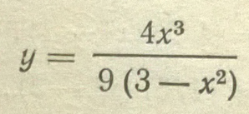
- найти область существования функции;
- точки пересечения с осями координат;
- точки разрыва вертикальной асимптоты;
- выяснить, не является ли данная функция четной, нечетной;
- найти точки экстремума функции и определить интервалы возрастания и убывания функции;
- найти точки перегиба графика функции и определить интервалы выпуклости и вогнутости графика функции;
- горизонтальные и наклонные асимптоты;
- дополнительные точки (если надо);
- построение графика

